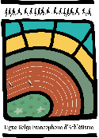

Les élites de demain

La Ligue Belge Francophone d’Athlétisme, avec le soutien de l’ADEPS, poursuit un programme à grande échelle d’identification des talents.

L’identification des athlètes à haut potentiel, filles et garçons affilié(e)s dans les clubs de la LBFA, se fait en catégorie **Minimes 1 c’est-à-dire, en 2025 les athlètes né(e)s en 2013**. Ceci, grâce à un protocole de tests permettant de souligner les capacités physiques des jeunes sportifs, à savoir, l’endurance, la vitesse, la force, la coordination et l’explosivité. Ces athlètes sont ensuite intégrés au groupe Elites de demain durant leurs années de minime 2, cadet 1 et cadet 2.

Avec la collaboration de la Ligue Handisport Francophone, ce programme est également ouvert aux athlètes avec une déficience (physique, visuelle ou intellectuelle). Toutes les informations à ce propose se trouvent à la fin de ce document.

***La campagne de détection se déroule en trois phases***

|  |  |  |
| --- | --- | --- |
| Phase 1  « Clubs » | Phase 2  « Demi-finale » | Phase 3  « intégration Elites de demain » |
| Du 01 septembre au 31 octobre 2025 | Samedi 13 décembre 2025 | Stage 23 et 24 février 2026 et journées 2026 |

1. Phase « **clubs** » : épreuves de détection au sein des clubs de la LBFA se déroulant du 01 septembre au 31 octobre 2025. Les clubs envoient leurs résultats avant le 31 octobre 2025.
2. Phase « **Demi-finale** » : par suite des résultats communiqués lors de la première phase, la Direction Technique invitera une pré-sélection d’athlètes à un évènement qui se déroulera, le 13 décembre, au hall d’athlétisme de Louvain-la-Neuve.
3. Phase « **Intégration Elites de demain** » : les résultats de la phase « Demi-finale » permettront de déterminer une sélection d’athlètes à hauts potentiels. Ceux-ci, seront invités par la Direction Technique, à un premier stage encadré par des entraineurs référents de la LBFA, du 23 au 24 février 2026, au hall d’athlétisme de Louvain-la-Neuve. Ils seront ensuite intégrés aux Elites de demain.

***Collaboration avec les clubs :***

Le succès de l’opération ne pourra être atteint qu’avec la collaboration massive de nos clubs. Le club est libre d’organiser le test, à sa meilleure convenance, durant la période du 01 septembre au 31 octobre 2025.

**Pour participer, le club doit confirmer sa participation auprès de Samuel Duquenne par e-mail à** [**samuel.duquenne@lbfa.be**](mailto:samuel.duquenne@lbfa.be)**, pour le dimanche 14 septembre 2025 au plus tard.**

**Suite à cette confirmation, vous recevrez en retour la grille de résultats à compléter et à renvoyer avant le 31 octobre 2025.**

Nous restons à votre disposition pour toute question ou information complémentaire.

Personne de contact : Samuel Duquenne, [samuel.duquenne@lbfa.be](mailto:samuel.duquenne@lbfa.be).

***Les tests d’évaluation :***

Les tests retenus sont facilement mis en place et peuvent être réalisés sur la durée d’un entrainement, à savoir 1h30 environ.

1. Sprint 30 mètres départ arrêté ;
2. Saut en longueur sans élan pieds joints ;
3. Lancer de medecine-ball ;
4. Course d’endurance de 6 minutes (demi-Cooper).

***Déroulement de la séance :***

Il est important au début de cette séance d’expliquer les objectifs de la réalisation de ces tests, afin que les athlètes comprennent bien le but de ce que l’on va leur demander et qu’ils se donnent au maximum.

Après avoir effectué un échauffement complet, les athlètes effectueront les tests, sans ordre imposé, en terminant par le test d’endurance de 6 minutes.

L’entraineur expliquera et démontrera l’exercice à effectuer.

***Descriptif des tests d’évaluation***

1. *Sprint 30 mètres départ arrêté*

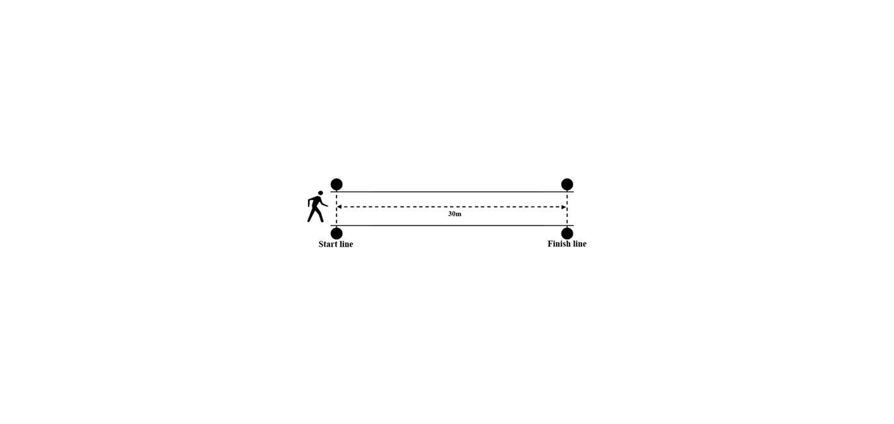

Matériel :

* Une ligne droite de 30 mètres + 15 mètres (décélération) ;
* Deux lattes ou cônes au sol pour matérialiser les lignes de départ et d’arrivée ;
* Un chronomètre ou cellules photoélectriques.

L’athlète se positionne derrière la ligne de départ et démarre quand il le souhaite pour son sprint de 30 mètres. Le chronomètre démarre lorsque le pied arrière quitte le sol. Le chrono est arrêté une fois que les épaules franchissent la ligne.

L’athlète a droit à deux essais.

Le meilleur des deux résultats est indiqué sur la fiche, en secondes et centièmes de seconde (Exemple : 2,48 secondes).

1. *Saut en longueur sans élan pieds joints*

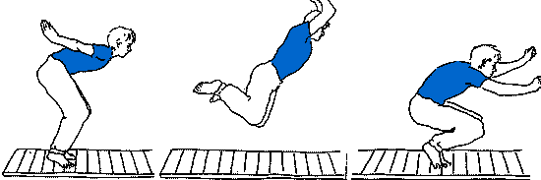[1]

Les deux pieds de l’athlète sont joints, derrière la planche d’appel. L’athlète doit effectuer un saut sans élan pieds joints en tentant d’aller le plus loin possible. L’examinateur mesure la distance entre la marque de départ et la marque la plus proche de l’endroit d’impulsion.

L’athlète a droit à deux essais.

Le meilleur des deux résultats est indiqué sur la fiche, en mètres (exemple : 2,40 mètres).

1. *Lancer de medecine-ball*

Matériel :

* 1 décamètre ;
* 1 MB de 2 kg ;
* 1 banc ;
* Zone sécurisée pour les lancers.

L’athlète est assis sur le bord du banc (bord droit pour les droitiers, bord gauche pour les gauchers) et tient le MB à deux mains. En se levant du banc, il projette le MB aussi loin que possible. L’endroit de l’impact détermine l’endroit où l’on mesure le lancer à partir du bord intérieur du banc. L’athlète a droit à deux essais. Le pied **avant** doit toujours rester au contact du sol, le pied **arrière** est autorisé à décoller.

Schéma :

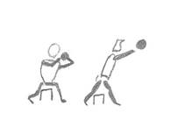

Résultat :

Vous devez indiquer sur la fiche le résultat en mètre.

Exemple : 2,40 mètres

Consignes de sécurité : Personne ne se trouve dans la zone de test.

1. *Course d’endurance de 6 minutes (demi-Cooper)*

Matériel :

* Un chronomètre ;
* Un sifflet ;
* Huit cônes répartis autour de la piste, tous les 50 mètres.

Huit cônes sont répartis autour de la piste, tous les cinquante mètres. Les couloirs 1 et 2 doivent être libres pour les athlètes testés.

Au signal de départ, les athlètes courent autour de la piste sans s’arrêter durant 6 minutes. Ils doivent faire la plus longue distance possible sur le temps imparti.

A la fin du temps imparti, au coup de sifflet, les athlètes s’arrêtent et rejoignent le dernier cône qu’ils ont dépassé ou restent à côté de celui où ils se trouvent.

L’examinateur compte le nombre de tours et le nombre de cônes dépassés au moment de l’arrêt du chronomètre afin de calculer la distance totale effectuée par l’athlète.

Le résultat est indiqué en mètres sur la fiche (exemple : 1250 mètres).

***Adaptation au para athlétisme :***

La Ligue Belge Francophone d’Athlétisme collabore avec la Ligue Handisport Francophone dans l’identification des talents. Le processus d’identification de ces talents comporte quelques ajustements :

* L’âge des athlètes identifiés : de 12 à 25 ans (en 2025, les athlètes nés entre 2000 et 2013)
* La possibilité d’adapter les tests : les tests peuvent être adaptés en fonction de la déficience de l’athlète. Ex : pour le test sprint 30m départ arrêté, l’athlète positionne sa chaise avec l’axe de la roue avant derrière la ligne de départ. Le chronomètre est arrêté lorsque l’axe de la roue avant franchi la ligne d’arrivée.
* La possibilité de ne pas réaliser l’ensemble des tests : les athlètes ne réalisent que les tests pour lesquelles des adaptations sont possibles. Ex : pas de saut en longueur pour les athlètes paralysés des jambes.

Pour toute question à propos des adaptation handisport, contactez : [sabrina.rys@handisport.be](mailto:sabrina.rys@handisport.be)

1.